Четвер 19.03.20
Група МГШМ – 32
Предмет. Фізична культура
Викладач: Паніна Ольга Олександрівна
Урок № 43
Тема уроку: Гімнастика
Вправи для рук та стрибки зі скакалкою
7. Вправи для рук: (Замість гантель можна використовувати пластикові пляшки з водою). Вправи виконувати по 20 разів.
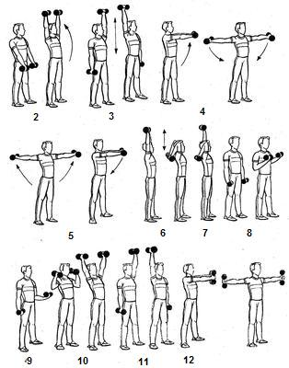

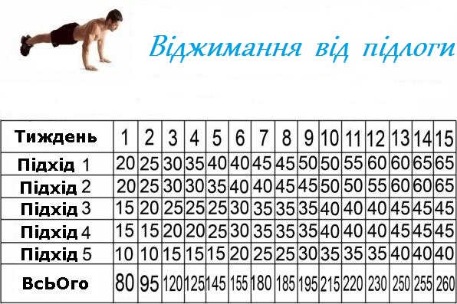
7.1. Стрибки зі скакалкою по 45 разів по три підходи. (Замість скакалки уявіть невидиму скакалку – це буде як звичайна вправа).
7.2. Спокійна ходьба на відновлення дихання. (2 хвилини).
7. 3. Заміряти пульс(ЧСС) За 10 сек. × 6 =150-180 уд./хв
8. Заминка (вправи для розтягнення м’язів).
https://youtu.be/SBqsXeaPCZU

